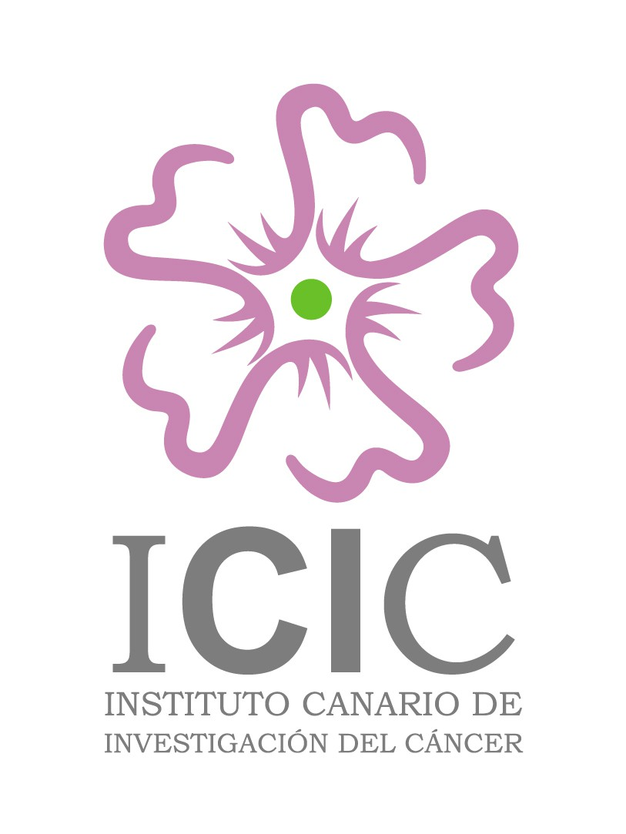

(Código Contrato_FICIC_2022_DR_1)

Anexo 1
Fundación Canaria del Instituto Canario de Investigación del Cáncer (FICIC)
CONVOCATORIA DE CONTRATO DE INVESTIGACIÓN DEL CÁNCER FICIC - 2022
PERFIL REQUERIDO
CÓDIGO | Titulación requerida | Perfil | Cuantía destinada | Incorporación | Grupo ICIC al que se adscribe
FICIC_2022_DR1 | Doctor/a en Biología, Medicina, Farmacia,  Veterinaria,  Biotecnologia o asimilables  ó  Licenciado/a con Titulación de Máster en las mismas. | Capacidad para realizar ensayos de actividad de compuestos naturales o sintéticos sobre líneas celulares y ensayos en animales.  Experiencia en laboratorio de Oncología Molecular.  Experiencia en el entorno FICIC. | 24.000 €  (coste total para FICIC) | Incorporación  1-Feb-2022  Contrato por once meses,  Prorrogable. | Proyecto de Plataforma de Bioensayos de FICIC.  Supervisor:  Dr Bonifacio N. Díaz Chico,  ULPGC

BASES DE LA CONVOCATORIA

1.- Este contrato está financiado en su integridad por una subvención otorgada a la Fundación ICIC por el Exmo. Cabildo Insular de Gran Canaria, con objeto de mantener en funcionamiento la Plataforma de Bioensayos creada durante la ejecución de los proyectos MAC Biofarmac y Algabiomac financiados con fondos FEDER gestionados por la Comunidad Canaria.

2.-Podrán participar en esta convocatoria los Licenciados en posesión de Título de Máster y Doctores en Biología, Medicina, Farmacia; veterinaria, Biotecnología o asimilables, estos con experiencia acreditable en cultivos celulares, en el dominio de técnicas de Biología Molecular (proteínas y enzimas), y que tengan disponibilidad para incorporarse de inmediato al puesto de trabajo.

3.-Las solicitudes serán realizadas en el formulario Anexo nº 3, disponible en www.icic.es, firmada por cada aspirante conjuntamente con un miembro activo del ICIC. Se adjuntará el CV del aspirante. El plazo de presentación telemática de las solicitudes (gerencia@icic.es) será hasta las 24 h del 25 de enero de 2022.

4.- La asignación del concurso se llevará a cabo por la Comisión de Personal Investigador del ICIC, que será nombrada por el Patronato de la Fundación ICIC. La Comisión estará presidida por uno de los miembros fundadores del Patronato, y formada por dos vocales, de los que al menos uno será miembro de la Comisión Científica del ICIC.

5.-La resolución del concurso será llevada a cabo por la Comisión de Personal Investigador del ICIC, y en todo caso priorizando a los candidatos a titular y suplentes según los siguientes criterios:

- El CV del aspirante, acreditando título y formación previa.
- La Comisión valorará la vinculación previa de los candidatos al ICIC, las actividades desarrolladas previamente en su seno, por lo que deben señalarse de manera explícita en la solicitud (Anexo nº 3)
- Valoración obtenida en presentación pública de méritos a realizar por los candidatos en la sede de la Fundación ICIC ante la Comisión nombrada al efecto, seguida de debate con los miembros de la Comisión. El acto tendrá lugar el 28 de enero a partir de las 16:00 h.

6.- La puntuación relativa a los méritos arriba señalados en las convocatorias se establece según el baremo la convocatoria (Anexo 2).

7.- Si el aspirante elegido en este concurso no pudiera o quisiera incorporarse de inmediato, o si el contrato quedara vacante durante el tiempo de su ejecución, la Fundación ICIC contactará con los aspirantes según el orden en que quedaran en la resolución del concurso, y elegirá a un nuevo aspirante disponible, sin otro trámite que el contacto directo con los suplentes vía e-mail, del que quedará constancia escrita, y vía teléfono móvil. Del mismo modo, si hubiera aspirantes cualificados, las circunstancias económicas lo permitieran, y así lo decidiera la Fundación ICIC, podría duplicarse el puesto de trabajo y proceder a la contratación de otro aspirante que reuniera las condiciones exigidas, comunicándolo en primer lugar al primer suplente por el método descrito, y así sucesivamente.

8.- Se establece un procedimiento de recurso que será resuelto por la Comisión que al efecto designe por el Patronato de la Fundación ICIC, que emitirá su veredicto en un plazo no superior a una semana, contada a partir de la fecha de resolución de la Comisión que eligió al candidato.

9. El aspirante seleccionado para ser Titular del Contrato se comprometerá a formarse siguiendo las instrucciones del Supervisor, que deberá informar trimestralmente a la Fundación ICIC de sus progresos, a los que quedará condicionada la continuidad del contrato.

10. El periodo de contratación comenzará tan pronto como se hayan resuelto los posibles recursos, y terminará cuando se hayan agotado los fondos asignados al contrato, pero nunca después del 31 de diciembre de 2022. La Fundación ICIC considerará la prórroga del contrato si la disponibilidad de fondos así lo permitiera, y si el supervisor lo solicitara expresamente.

11.- La cantidad mensual a percibir será asignada por la Comisión y estará en función de la valía del candidato elegido y de las necesidades del servicio, siempre dentro de los límites de los fondos asignados a esta convocatoria. Este contrato no supondrá, en ningún caso, un compromiso futuro de contratación por parte de la Fundación ICIC, o de las universidades o centros en los que se desarrolle parte del proyecto.

12.-El disfrute del contrato será en dedicación exclusiva al proyecto, siendo incompatible con la realización de otras tareas remuneradas.

13.- La FICIC no seleccionará para ocupar uno de los contratos de la presente convocatoria a aspirantes con título de doctor que hubieran disfrutado de contratos similares con esta entidad durante más de dos años con anterioridad a esta convocatoria.

14.- Tanto los supervisores como el candidato elegido se compromete a incluir el nombre “Instituto Canario de Investigación del Cáncer (ICIC)” en los títulos de crédito de la página frontal de las publicaciones en cuya realización se inviertan fondos procedentes del ICIC (no solo en los agradecimientos), así como mencionar las ayudas en las memorias anuales de los centros y departamentos en que trabajen, y en cuantos documentos se pueda hacer referencia a la pertenencia al ICIC.

15.-La FICIC publicará las convocatorias en la página www.icic.es, junto con las normas y baremos por las que se regirá la adjudicación de los contratos. El listado de aspirantes seleccionados se expondrá en la página web www.icic.es (noticias) y los candidatos seleccionados y suplentes serán notificados por e-mail antes del 28 de enero de 2022.

Documentos relacionados:

Anexo 1. Convocatoria de contrato de la Fundación ICIC de código ICIC_2022_DR1
Anexo 2. Baremo aplicable a la resolución del Contrato de la Fundación ICIC de código ICIC_2022_DR1
Anexo 3. Solicitud para concursar al Contrato de la Fundación ICIC de código ICIC_2022_DR1
Anexo 4. Formulario recogida CV

